5.7常系数齐次线性微分方程
习题5.7
- 求下列微分方程的通解：
（1）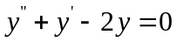
解：特征方程为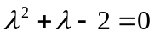，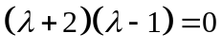，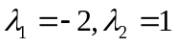，所以通解为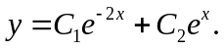
（2）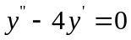
解：特征方程为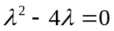，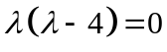，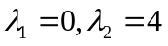，所以通解为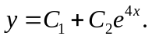
（3）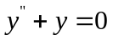
解：特征方程为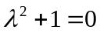，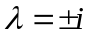，所以通解为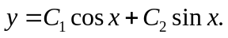
（4）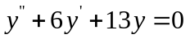
解：特征方程为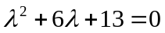，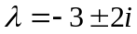，所以通解为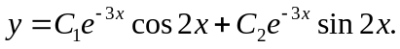
（5）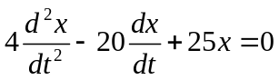
解：特征方程为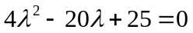，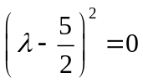，所以通解为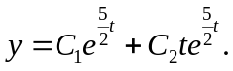
（6）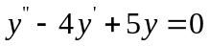
解：特征方程为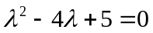，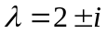，所以通解为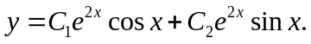
（7）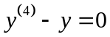
解：特征方程为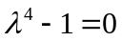，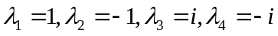，所以通解为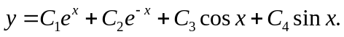
（8）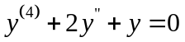
解：特征方程为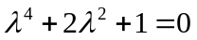，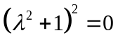，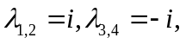，所以通解为
（9）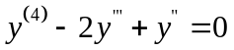
解：特征方程为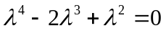，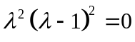，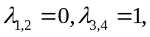，所以通解为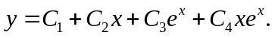
（10）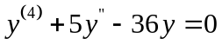
解：特征方程为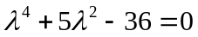，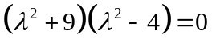，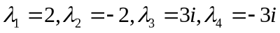，所以通解为
（11）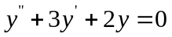
解：特征方程为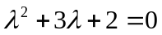，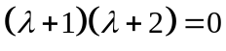，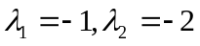，所以通解为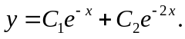
（12）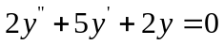
解：特征方程为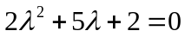，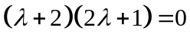，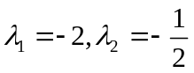，所以通解为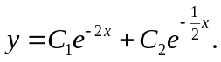
（13）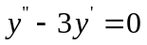
解：特征方程为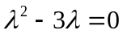，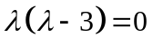，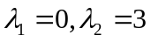，所以通解为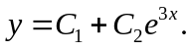
（14）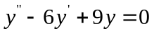
解：特征方程为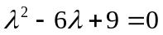，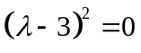，所以通解为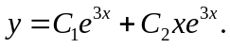
（15）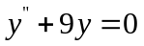
解：特征方程为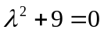，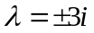，所以通解为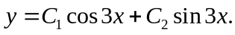
（16）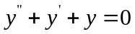
解：特征方程为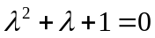，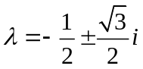，所以通解为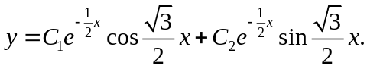
（17）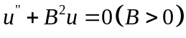
解：特征方程为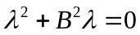，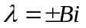，所以通解为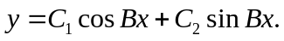
（18）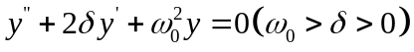
解：特征方程为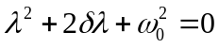，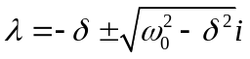，所以通解为
（19）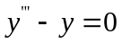
解：特征方程为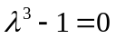，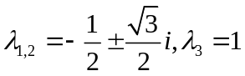，所以通解为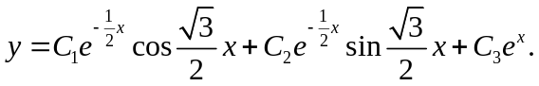
（20）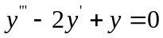
解：特征方程为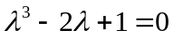，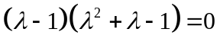，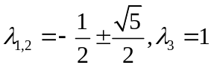，所以通解为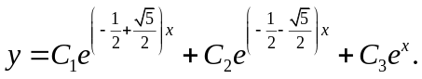
（21）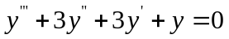
解：特征方程为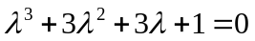，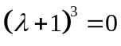，所以通解为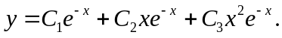
- 求下列微分方程满足所给初始条件的特解：
(1)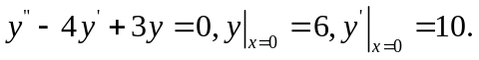
解：特征方程为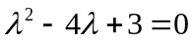，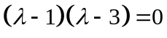，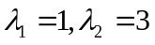，所以通解为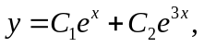代入初始条件得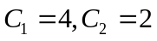，所以特解为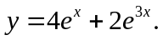
（2）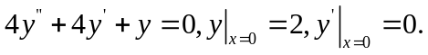
解：特征方程为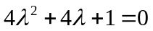，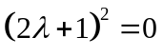，所以通解为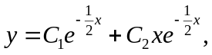代入初始条件得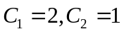，所以特解为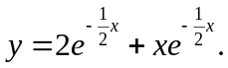
(3) 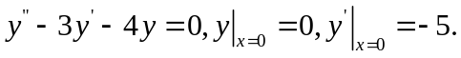
解：特征方程为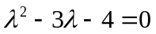，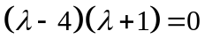，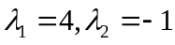,所以通解为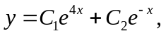代入初始条件得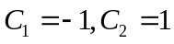，所以特解为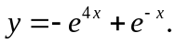
(4) 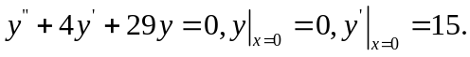
解：特征方程为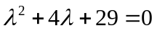，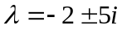,所以通解为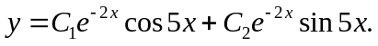代入初始条件得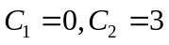，所以特解为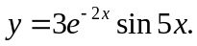
(5) 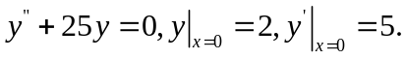
解：特征方程为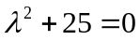，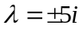,所以通解为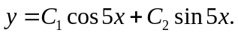代入初始条件得，所以特解为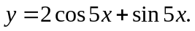
(6) 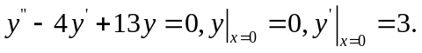
解：特征方程为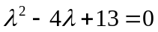，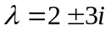,所以通解为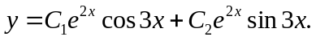代入初始条件得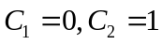，所以特解为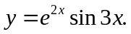
(7) 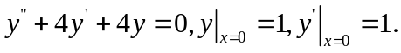
解：特征方程为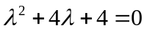，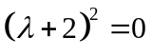,所以通解为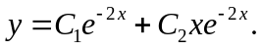代入初始条件得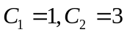，所以特解为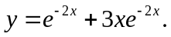
（8）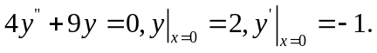
解：特征方程为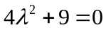，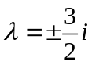,所以通解为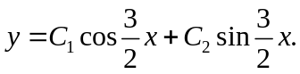代入初始条件得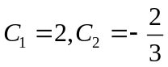，所以特解为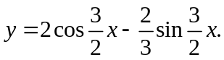
- 一个单位质量的质点在数轴上运动，开始时质点在原点处且速度为，在运动过程中，它受到一个力的作用，这个力的大小与质点到原点的距离成正比（比例系数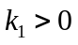）而方向与初速一致，且介质的阻力与速度成正比（比例系数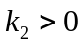）。求反映这质点的运动规律的函数。
解：
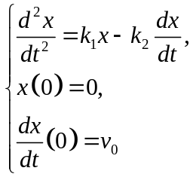
特征方程为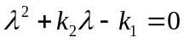，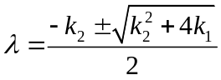，通解为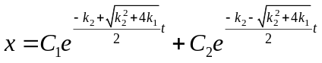，代入初始条件得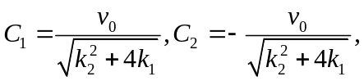所以解为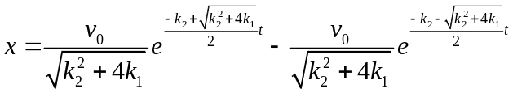。
- 在图5.17所示的电路中先将开关拨向，达到稳定状态后再将开关拨向，求电压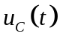及电流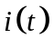。已知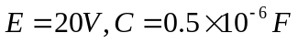（法），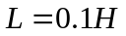（亨），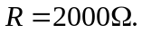解：
解：
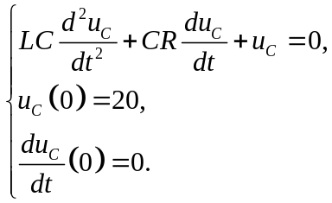即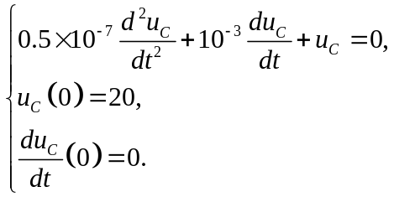解得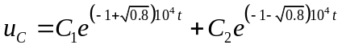，代入初始值后得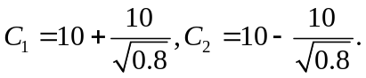而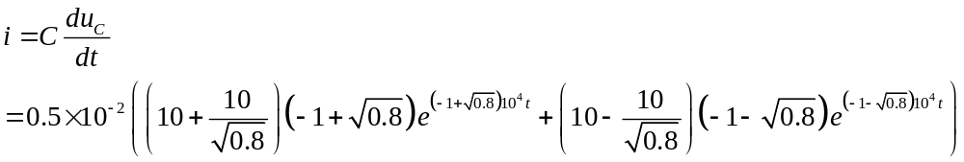。
- 设圆柱形浮筒，直径为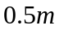，铅直放在水中，当稍向下压后突然放开，浮筒在水中上下振动的周期为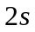，求浮筒的质量。
解：取平衡位置为坐标原点，则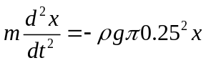，特征方程为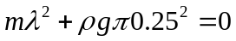，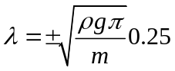，所以振动周期为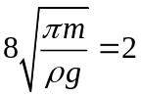，所以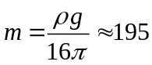。
- 设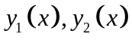是二阶齐次线性方程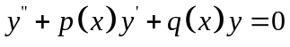的两个解，令
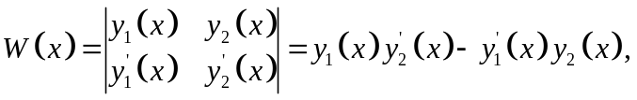
证明：（1）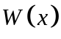满足方程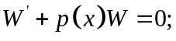
（2）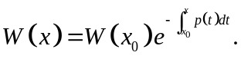
证明：（1）
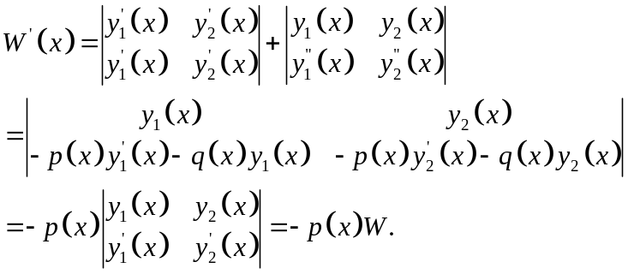
（2）积分（1）式即可。

